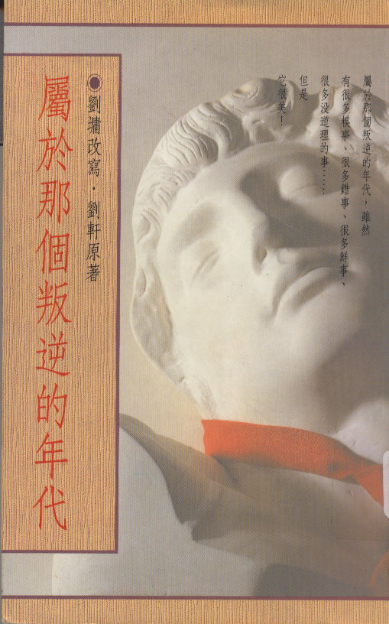

「酷」的真正定義，就是做自己想做的！自己想做的，愈是家長、老師不要我們做的。愈不要我們做，我們愈要做！我們進入了叛逆的年代！這些平凡的告白、一個醜小鴨的成長。願這本書，對每個平凡的醜小鴨，都有一些幫助！

